При возникновении пожара При обнаружении
на территории объекта: подозрительного предмета
похожего на взрывное
-немедленно вызвать по телефону устройство:
П Е Р Е Ч Е Н Ь 01 пожарную охрану; - сообщить об обнаружении
неотложных действий - поставить в известность руководителя взрывного устройства в дежурную
персонала объекта при объекта, или лицо его замещающего часть полиции «02»;
возникновении о факте пожара; - обозначить место обнаружения и
чрезвычайных ситуаций, а - оповестить персонал объекта и удалить персонал и посетителей
также проявлениях актов посетителей; на безопасное расстояние (не менее)
терроризма - отключить электропитание на объекте 300 метров);
или в очаге возгорания; - сообщить о случившемся
БЕЗОПАСНОСТЬ


ЭТО РЕАЛЬНО
- немедленно приступить к тушению руководству объекта;
возникшего очага пожара, имеющимися - вызвать аварийные службы на

средствами пожаротушения; объект (противопожарную,
- принять участие в эвакуации (выводе) медицинскую, коммунальные);
персонала и посетителей из зоны - по возможности отключить
пожара в безопасные места; коммунальные и производственные
- оказать при необходимости медицинскую коммуникации (газо-, водо-, электро
помощь пострадавшим. снабжение);
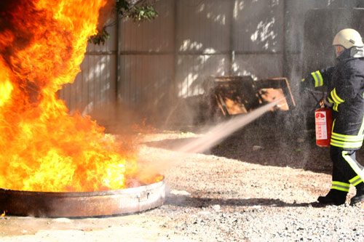
- по решению администрации
объекта и исходя из реальности
угрозы взрыва и складывающейся
обстановки провести эвакуацию
персонала и посетителей, документов
до прибытия полиции принять меры
по охране опасной зоны и
обеспечить беспрепятственный проезд
(проход) к месту происшествия
специальных служб

картинка
Если Вы оказались  заложником:  - не допускайте действий, которые могут  спровоцировать нападающих к применению  оружия и привести к человеческим  жертвам;  - переносите лишения, оскорбления и  унижения. Не смотрите в глаза  преступникам, не ведите себя  вызывающе;  - при необходимости выполняйте  требования преступников, не противоречьте  им, не рискуйте жизнью окружающих и  своей собственной, старайтесь не допускать  истерик паники;  - на совершение любых действий  (сесть, встать, попить, сходить в туалет)  спрашивайте разрешения;  - если Вы ранены, постарайтесь не двигаться  этим Вы сократите потери крови.  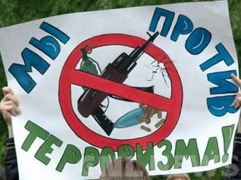 | При захвате людей в  заложники:  - сообщить незамедлительно в МОМВД  России «Алексинский», отделение УФСБ  России по Алексинскому району любым доступным способом, который не  спровоцирует негативных действий со  стороны террористов;  - не вступать в переговоры с террористами по собственной инициативе;  - при необходимости выполнять  требования преступников, если это не  связано с причинением ущерба жизни и  здоровью людей, не противоречить  преступникам, не рисковать жизнью  окружающих и своей собственной;  - не допускать действий, которые могут  спровоцировать террористов к  применению оружия и привести к  человеческим жертвам;  - принять меры к беспрепятственному  проходу (проезду) на объект сотрудников  полиции, МЧС, автомашин скорой  медицинской помощи;  - по прибытии сотрудников  спецподразделений ФСБ и МВД, доложить им обстановку и оказать помощь в получении достоверной информации о захвате. | При получении анонимного  звонка об угрозе взрыва:  - под благовидным предлогом попросить  повторить сообщение;  - постараться завязать диалог со  звонящим;  - выяснить требования звонящего, цель  планируемой акции;  - постараться выяснить, где находится  взрывное устройство, что оно собой  представляет, возможное время взрыва;  - по возможности постараться выяснить сведения о личности звонящего, его местонахождение,  как с ним можно связаться;  - по окончании разговора сообщить  руководству объекта, оперативному  дежурному МОМВД, ФСБ, ГО и ЧС
  